同韵字表（写诗词必备）
本表收常用字 5060 个，按韵辙排列 。同音字按声旁适当集中。 供写作诗歌、曲艺时寻查同韵字。
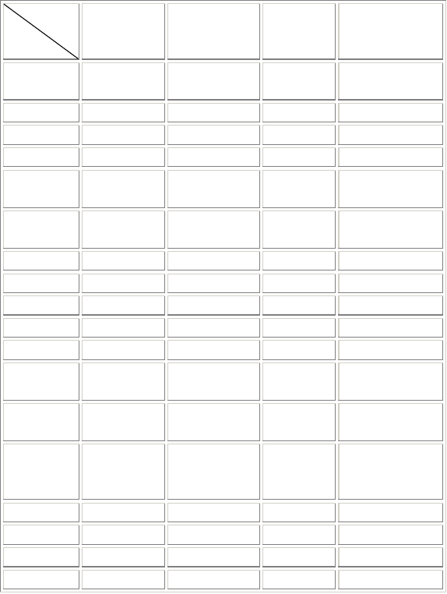（一）发花：1.ɑ 2.iɑ 3.uɑ 1.A(发花韵)
声 调
阴 平
阳 平
上 声
去 声
声 母

b | 巴芭笆疤吧  粑叭扒八捌 | 拔跋 | 把耙 | 爸把霸坝罢
p | 趴 | 爬杷耙琶扒 |  | 怕帕
m | 妈抹 | 麻蟆 | 马码蚂 | 骂蚂
f | 发 | 伐阀筏罚乏 | 法砝 | 发珐
d | 搭答 | 答瘩达打 | 打 | 大
t | 他她它塌踏 |  | 塔獭 | 沓踏榻拓
n |  | 拿 | 哪 | 那呐纳钠捺
l | 拉啦哗垃邋 | 旮 | 喇 | 辣剌瘌腊蜡鑞拉
ɡ | 嘎旮 | 噶轧 | 尕 | 尬
K | 咖喀 |  | 卡
H | 哈 | 蛤 | 哈
zh | 查渣扎 | 炸铡札扎轧闸 | 砟眨 | 乍诈炸蚱榨栅
ch | 叉差喳插 | 茶搽茬查碴察 | 镲衩 | 差岔叉诧刹
sh | 沙纱痧砂鲨 杉 杀 刹 | 啥 | 傻 | 厦霎煞
Z | 扎匝咂 | 砸杂
C | 擦嚓
S | 撒 |  | 洒撒 | 萨卅
 | 啊阿

（注）轻声：啊（ɑ）、吧（bɑ）、疙瘩（dɑ）、啦（lɑ）、嘛、吗（mɑ）、哪（nɑ）、琶（p ɑ）
2.iɑ(发花韵)

l |  |  | 俩
J | 加枷笳袈嘉家佳夹 | 夹荚铗裌颊 | 假贾甲钾胛岬 | 稼嫁驾架价假
q | 掐 |  | 卡 | 恰洽
x | 虾瞎呷 | 霞暇瑕狭侠峡狎匣辖 |  | 夏厦下吓

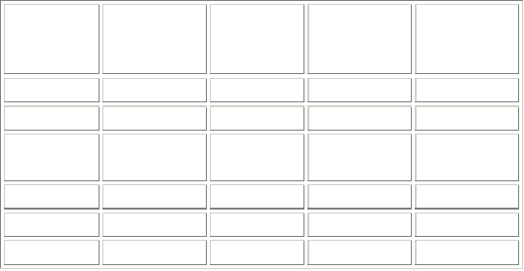（注）轻声：呀（yɑ） 3.uɑ(发花韵)
声
声
调
阴 平
阳 平
上 声
去 声
母
Ø
丫呀鸦押鸭
压
牙芽蚜崖衙
哑雅
亚讶轧揠
压

g | 瓜刮 |  | 寡剐 | 挂卦褂
k | 夸 |  | 垮 | 挎跨胯
h | 花哗啦 | 华哗铧划滑猾 |  | 化话华桦划画
zh | 抓 |  | 爪
sh | 刷 |  | 耍 | 刷
ø | 蛙哇洼挖 | 娃 | 瓦 | 袜

（注）轻声：哇（wɑ）
（二）坡梭：4.o 5.uo 6.e 4.o(坡梭韵)
声
声
调
阴 平
阳 平
上 声
去 声
母

b |  | 玻波菠饽播  拨剥钵泊 | 伯泊箔舶勃  渤脖博搏膊薄 驳钹帛 | 跛簸 | 簸薄
p |  | 坡颇泼朴 | 婆 | 叵 | 破迫珀粕魄
m |  | 摸 | 馍模膜摹摩磨蘑魔 | 抹 | 磨末沫抹茉  陌莫寞漠默墨没殁
f |  |  | 佛

（注）轻声：卜（bo）、哟、唷（yo）、咯（lo）。
5.uo(坡梭韵)

d | 多哆咄掇 | 夺度踱铎 | 朵躲 | 舵剁垛跺惰  堕驮
t | 拖托脱 | 坨驼柁驮 | 妥椭 | 唾柝拓
n |  | 挪娜 |  | 懦糯诺
l | 啰捋 | 骡螺罗逻萝锣箩 | 裸 | 烙洛落络骆
ɡ | 锅郭蝈聒 | 国帼 | 果裹 | 过
k |  |  |  | 阔括扩廓
h | 豁 | 和活 | 火伙 | 祸货或惑获霍豁
zh | 桌捉拙涿 | 茁灼酌浊镯  着啄诼琢擢濯卓
ch | 戳 |  |  | 绰啜辍龊
sh | 说 |  |  | 硕烁铄妁朔搠槊蒴
r |  |  |  | 若弱
z | 作 | 昨琢 | 左佐 | 坐座做作柞酢
c | 搓磋撮 |  |  | 锉挫措错
s | 唆梭娑蓑缩 |  | 琐锁所索
 | 涡莴窝蜗倭挝喔 |  | 我 | 卧沃斡幄握龌


（注）轻声：咯（luɑ），嗦（suo），和暖～（huo） 6.e(坡梭韵)
声
声
调
阴 平
阳 平
上 声
去 声
母

d |  |  | 得德
t |  |  |  |  | 特忒忑
n |  |  | 哪 |  | 讷
l |  | 肋 |  |  | 乐勒
ɡ |  | 戈哥歌搁胳疙割鸽 | 格阁蛤革膈隔葛骼 | 葛 | 个各铬
k |  | 科蝌苛柯棵颗磕瞌 | 咳壳 | 可渴 | 课克刻客恪
h |  | 喝 | 禾和河何荷合核貉涸盒 |  | 贺赫褐鹤吓喝壑

 |  | 劾阂
zh | 遮 | 折哲蛰辙辄 | 者赭褶 | 蔗这浙
 |  | 磔谪
ch | 车 |  | 扯 | 彻撤澈掣
sh | 奢赊 | 蛇舌折 | 舍 | 射麝社舍赦
 |  |  |  | 设涉摄慑
r |  |  | 惹 | 热
z |  | 则择泽责 |  | 仄
c |  |  |  | 侧厕测恻策
 |  |  |  | 册
s |  |  |  | 塞涩色铯瑟
 |  |  |  | 啬穑
ø | 阿婀 | 讹俄蛾鹅额 | 恶 | 饿恶噩遏厄扼轭鄂腭鳄


（注）轻声：地、底、的、得（de），了（le）、呢（ne），么，末、嚜（me），着（zhe）。
（三）乜斜：7.ie 8. üe 7.ie(乜斜韵)
声
声
调
阴 平
阳 平
上 声
去 声

 | 母
b |  | 鳖憋 | 别蹩 | 瘪 | 别
p |  | 瞥撇 |  | 撇苤
m |  | 咩 |  |  | 灭蔑
d |  | 爹跌 | 迭叠谍堞碟
 |  |  | 牒蝶
t |  | 贴帖 |  | 铁帖 | 帖
n |  | 捏 |  |  | 聂镊蹑镍孽
 |  |  |  |  | 蘖涅
l |  |  |  | 咧 | 列冽烈裂猎
 |  |  |  |  | 劣
j |  | 阶街秸揭接 | 诘洁结劫杰 | 解姐 | 介芥界疥戒
 |  | 疖 | 孑 |  | 诫届借
 |  |  | 节竭睫捷截
q |  | 切 | 茄 | 且 | 怯切窃妾挈
 |  |  |  |  | 锲
x |  | 些歇蝎楔 | 偕鞋携邪斜 | 写血 | 械懈蟹卸泻
 |  |  | 协胁挟 |  | 谢泄屑亵燮
ø |  | 椰噎 | 爷 | 也冶野 | 夜液掖腋叶页业谒咽

8.üe(乜斜韵)

声
声
调
阴 平
阳 平
上 声
去 声
母
n
l
撅
虐疟
略掠倔
j
q
缺
决诀抉觉珏
绝倔掘崛厥橛蹶攫爵嚼
瘸
x
靴薛削
约曰
学穴噱
雪
哕
却确鹊雀阙
阕 血谑
悦阅越粤月
钺钥跃乐岳
（四）姑苏：9.u 9.u(姑苏韵)
声

声  调 | 阴 |  | 平 | 阳 | 平 | 上 | 声 | 去 | 声
 | 母
b |  | 逋晡 |  | 醭 |  | 补捕哺卜 |  | 布怖步部簿埠不
p |  | 铺扑 |  | 葡蒲仆 |  | 普谱浦朴蹼 |  | 铺堡暴瀑曝
m |  |  |  | 模 |  | 亩母拇姆牡 |  | 暮墓募慕幕木沐睦目苜穆牧
f |  | 夫肤麸孵敷 |  | 扶符俘浮匐弗佛拂伏袱茯服幅福辐 |  | 府俯腑腐甫辅抚斧釜 |  | 付附赴妇负赋父副富傅缚复腹蝮鳆馥覆
d |  | 都督 |  | 读犊牍独毒 |  | 堵赌睹肚 |  | 杜肚度渡镀妒
t |  | 秃突凸 |  | 途涂屠徒图 |  | 土吐 |  | 兔吐
n |  |  |  | 奴 |  | 努弩 |  | 怒
l |  | 噜～苏 |  | 芦庐炉卢泸轳颅 |  | 鲁橹虏卤 |  | 路赂露鹭鹿漉辘麓录 绿  禄碌陆戮
ɡ |  | 估姑沽菇辜孤箍骨毂 |  | 骨 |  | 古鼓股骨谷 |  | 故固锢雇顾梏
k |  | 枯窟哭 |  |  |  | 苦 |  | 库裤酷
h |  | 乎呼忽惚 |  | 胡湖葫蝴糊狐弧壶斛囫鹄 |  | 虎唬浒 |  | 笏户沪护互

zh | 朱珠株蛛诸猪 | 竹烛逐竺术 | 主煮嘱瞩 | 住注驻柱蛀苎  贮助著铸祝筑
ch | 初出 | 除厨橱锄刍躇 | 楚础处储杵褚 | 处触畜搐矗绌黜怵
sh | 梳疏蔬抒舒输枢殊书叔淑 | 秫赎孰塾熟 | 暑署薯曙鼠数黍属蜀 | 树竖漱恕数戍墅术述束
r |  | 如茹儒孺蠕 | 汝乳辱 | 入褥
z | 租 | 足族卒镞 | 阴组祖
c | 粗 | 徂殂 |  | 醋促簇蹴
s | 苏酥 | 俗 |  | 素诉塑肃速宿粟夙
 | 乌呜钨诬污屋 | 吾梧吴蜈无芜 | 五伍午侮武舞 | 坞恶悟晤误戊务雾勿物


（注）轻声：吩咐（fu）

（五）一七：10.-i[ 10.-i
声
声
调
阴 平
阳 平
上 声
去 声
母
-i[ er 13. ü 14.i



z | 姿咨资兹滋辎  吱孜 |  |  |  | 子仔籽姊滓紫 |  | 字自恣
c | 差疵 |  | 词祠辞慈磁瓷雌 |  | 此 |  | 次赐伺刺
s | 私思司斯撕丝鸶蛳 |  | 死 |  |  |  | 四肆似寺饲
11.-i
声  声 | 阴 | 平 | 阳 | 平 | 上 | 声 | 去 | 声
调
母
zh | 之芝支枝肢知蜘脂织汁只 |  | 直值植殖执侄职 |  | 止址趾纸旨指只 |  | 志痣智至致治痔制置滞稚挚帜秩掷质窒蛭炙
ch | 痴蚩笞吃 |  | 池迟匙持弛驰 |  | 耻侈豉齿尺 |  | 翅炽斥赤叱饬
sh | 尸诗师狮施虱湿失 |  | 时十什拾石识食蚀实 |  | 史使驶始屎矢 |  | 是士示视世似市柿恃试誓逝

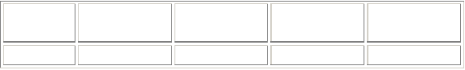
r
事势氏室释适
饰式拭弑
日
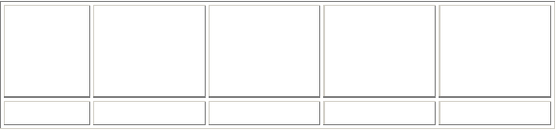（注）轻声：钥匙（shi）、骨殖（shi） 12.er(一七韵)
声
声
调
阴 平
阳 平
上 声
去 声
母

ø |  | 儿而 |  |  | 耳饵尔迩 |  |  | 二贰
13.ü(一七韵)
声
声 |  | 阴 | 平 | 阳 | 平 | 上 | 声 | 去 | 声
调
 | 母
n |  |  |  |  |  | 女 |  | 衄
l |  |  |  | 驴闾 |  | 吕侣铝旅缕屡 |  | 虑滤律率绿氯
 |  |  |  |  |  | 履
j |  | 居驹拘掬鞠疽 |  | 局菊桔 |  | 矩举莒沮 |  | 巨拒炬距句具
 |  | 车锔 |  |  |  |  |  | 俱惧飓据锯踞
 |  |  |  |  |  |  |  | 剧聚
q |  | 区岖驱躯蛆趋 |  | 渠衢 |  | 取娶曲龋 |  | 去趣
 |  | 曲屈
x |  | 虚嘘墟须需戌 |  | 徐 |  | 许栩 |  | 序叙婿絮绪酗
 |  |  |  |  |  |  |  | 续畜蓄恤旭煦
ø |  | 迂淤 |  | 于盂余予俞渝愉榆鱼渔娱愚 |  | 羽予与屿宇雨语 |  | 誉预豫谕喻愈裕吁芋寓遇御
 |  |  |  | 舆隅虞 |  |  |  | 育域浴欲玉狱
 |  |  |  |  |  |  |  | 郁毓


14.i(一七韵)

声
声
调
阴 平
阳 平
上 声
去 声
母
b
逼
鼻荸
匕比彼鄙笔
p
m
披批砒坯劈霹
眯
皮疲啤脾枇琵
迷谜眯弥靡
痞匹劈癖
米靡
庇篦痹蔽弊币
毙闭壁璧必毕碧辟避愎
譬屁辟僻
泌秘密蜜觅幂

d 低堤滴 狄涤迪笛敌的嫡
汨
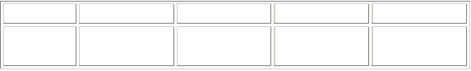
底诋抵 弟递第帝谛缔蒂地的

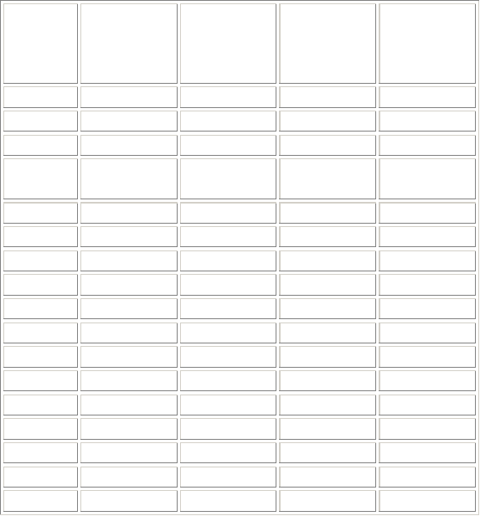（六）怀来：15.ɑi 16.uɑi 15.ɑi(怀来韵)
声

声  调 | 阴 |  | 平 | 阳 | 平 | 上 | 声 | 去 | 声
 | 母
b |  | 掰 |  | 白 |  | 摆百柏 |  | 败拜稗
p |  | 拍 |  | 排徘牌 |  | 迫 |  | 派湃
m |  |  |  | 埋 |  | 买 |  | 卖迈麦脉
d |  | 呆 |  |  |  | 歹傣 |  | 代袋贷黛大待怠殆带戴逮玳
t |  | 苔舌 |  | 台苔抬 |  |  |  | 太汰态泰
n |  |  |  |  |  | 乃奶 |  | 奈耐
l |  |  |  | 来 |  |  |  | 赖癞
ɡ |  | 该 |  |  |  | 改 |  | 盖溉概丐钙
k |  | 开揩 |  |  |  | 楷凯慨 |  | 忾
h |  | 嗨 |  | 孩还 |  | 海 |  | 害骇
zh |  | 斋摘 |  | 宅翟 |  | 窄 |  | 债寨
ch |  | 差拆钗 |  | 柴豺
sh |  | 筛 |  |  |  | 色 |  | 晒
z |  | 灾栽哉 |  |  |  | 宰载 |  | 在再载
c |  | 猜 |  | 才材财裁 |  | 采彩睬踩 |  | 菜蔡
s |  | 腮鳃塞 |  |  |  |  |  | 赛塞
 |  | 哀挨埃唉哎 |  | 挨癌皑 |  | 矮蔼 |  | 爱暧隘艾碍

16.uɑi(怀来韵)
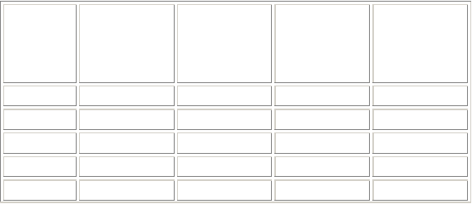
声
声
调
阴 平
阳 平
上 声
去 声
母
ɡ
k h ch sh
乖
拐
蒯
怀槐淮徊
揣
衰摔
揣
甩
怪
会快筷块脍坏
踹
帅率蟀

以上内容仅为本文档的试下载部分，为可阅读页数的一半内容。如要下载或阅读全文，请访问：https://d.book118.com/326003030000010042

